Отчёт по лабораторной работе №3

Простейший вариант

Козомазов Владимир Романович

Содержание

Список иллюстраций

Список таблиц

# 1 Цель работы

Цель работы является ознакомление с языком форматирования Markdown оформление лабораторной работы №2 на этом языке.

# 2 Задание

Оформить отчёт по лабораторной работе №2 в формате Markdown и выложить на GitHub.

# 3 Теоретическое введение

Язык Markdown - это язык разметки текстов на подобии HTML, только гораздо более легковестный, тоесть он использует болшее простой и понятный набор правил оформления текстов.

Сейчас язык Markdown широко применяется для оформления различных текстов, таких как пояснительные записки, документация к программам, сообщениия в различных месенджерах. Также Markdown широко используется для написания документации на GitHub.

# 4 Выполнение лабораторной работы

Для выполенния лаьбораторной работы небоходимо открыть файл report.md в редакторе и перенести туда отчет по лабораторной работе №2.

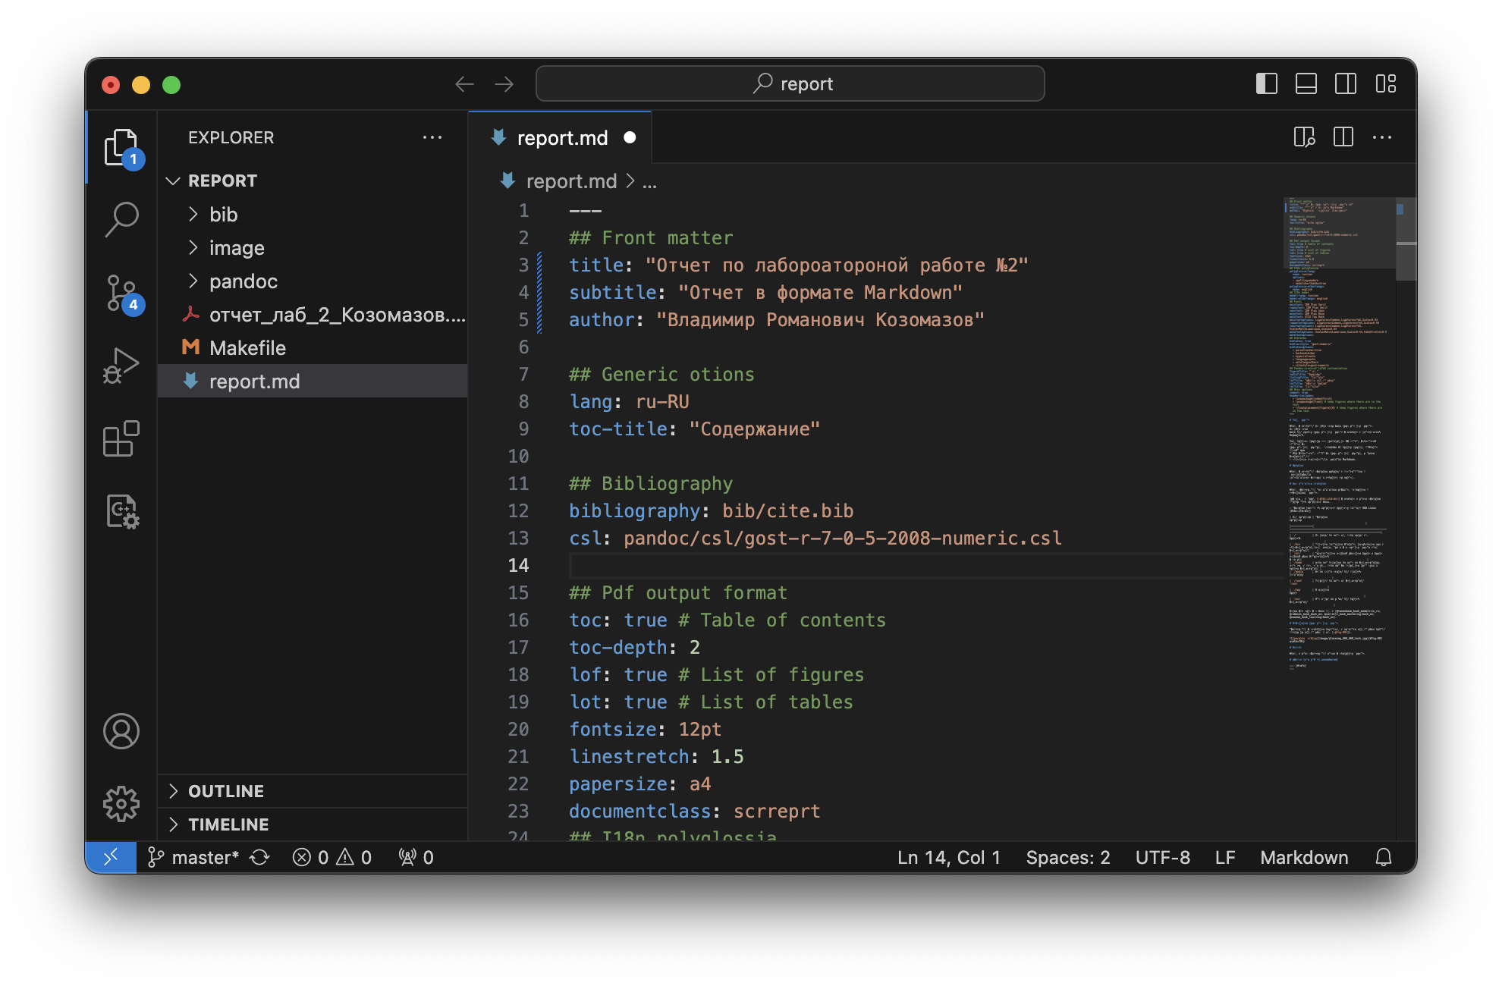

Файл report.md открыт в текстовом редакторе

Далее в файл report.md перенес содержимое лабороаторной работы №2:

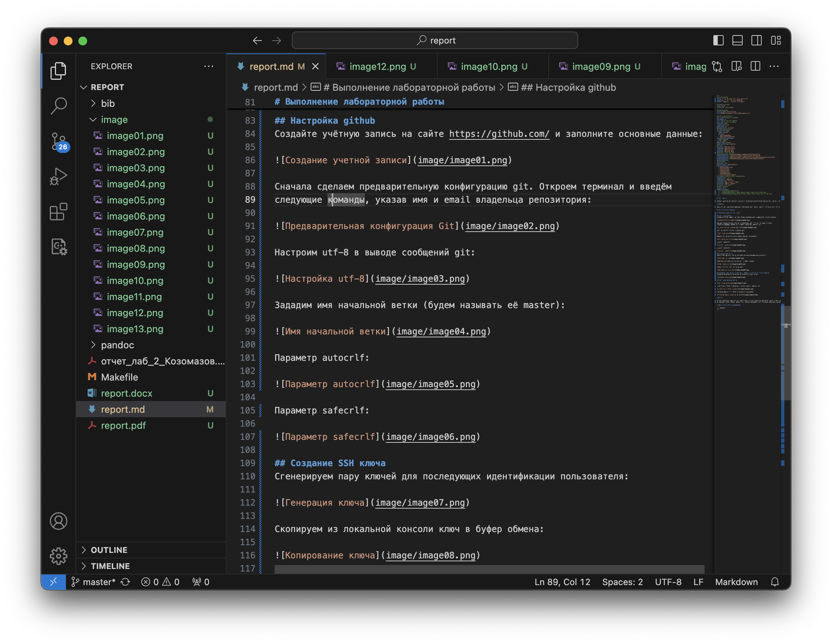

Работа над форматирование лабораторной работы №2

После того, как все было готово, файлы были отправлены в репозиторий на GitHub.

# 5 Выводы

Язык разметки Markdown является мощным инструментом оформления различных текстов, с которм, тем не менее, удобно и просто работать.

# Список литературы

1. [Статья в Википедии](https://ru.wikipedia.org/wiki/Markdown)
2. [Руководство на GitHub по оформлению Markdown файлов](https://gist.github.com/Jekins/2bf2d0638163f1294637)
3. [Полное руководство Markdown для начинающих](https://ru.markdown.net.br/)